MD.050機能拡張に当たっての機能設計書
株式会社伊藤園
営業システム構築プロジェクト
アドオン：保管場所登録（パーソナライズ）
マスタ

作成者: SCS 忍田浩之
作成日: July 29, 2008
最終更新日: June 9, 2009
文書参照番号: MD050_CMM_005_A01
版: Issue3.0
タイトル、主題、最終更新日、参照番号、および版には、Wordのブックマークが付けられており、文書のヘッダーおよびフッターを簡単に作成できます。これらを変更する場合は、誤ってブックマークを削除しないように注意してください。ブックマークを表示するには、「ツール」->「オプション...」コマンドを選択し、「表示」タブを選択します。次に、「表示項目」領域の「ブックマーク」オプションをチェックします。

承認:
株式会社伊藤園
住商情報システム株式会社
承認者の行を追加するには、表の最後のセルで[Tab]を押します。
 コピー番号 _____
この表紙ページの項目は、必要に応じて削除できます。たとえば、コピー番号は、管理対象の文書でコピーの配布状況を把握する必要がある場合にのみ必要です。

文書管理

変更記録

日付 | 作成者 | 版 | 変更時の参考資料
3-Sep-08 | SCS忍田浩之 | Draft1A | 以前の文書なし
12-Sep-08 | SCS忍田浩之 | Draft1B
29-Sep-08 | SCS忍田浩之 | Draft1C | ユーザーレビュー結果を反映
14-Oct-08 | SCS忍田浩之 | Draft1D | ユーザーレビュー後の再指摘事項を反映
24-Oct-08 | SCS忍田浩之 | Issue1.0 | Issue1.0化
28-Oct-08 | SCS 中村祐基 | Draft2A | 内部設計を記述
12-Nov-08 | SCS 中村祐基 | Draft2B | 内部設計内部レビュー指摘事項の反映
9-Dec-08 | SCS 奥山一夫 | Draft2C | 標準ルール改定による適用（フォーマット修正）
9-Jan-09 | SCS 中村祐基 | Draft2D | 内部設計ユーザーレビュー指摘事項の反映
6-Feb-09 | SCS忍田浩之 | Issue2.0 | Issue2.0化
25-Feb-09 | SCS中村祐基 | Draft3.0A | 構築時の修正を反映
9-Jun-09 | SCS中村祐基 | Issue3.0 | 障害番号(T1_1344)の対応

レビューア

名前 | 職位

配布

コピー番号 | 名前 | 配布先
 | ライブラリ・マスター | プロジェクト・ライブラリ
 |  | プロジェクト・マネージャ
コピー番号は、配布する各コピーの表紙の「コピー番号」に記入する必要があります。文書を管理しない場合は、表紙ページからこの表、「保有者への注記」および「コピー番号」ラベルを削除できます。

保有者への注記:
この文書の電子コピーを受け取って印刷する場合は、文書管理のため、表紙に相当するページに氏名を記入してください。
この文書のハード・コピーを受け取った場合は、文書管理のため、表紙に氏名を記入してください。
目次

文書管理 ii
変更記録 ii
レビューア ii
配布 ii
保管場所登録（パーソナライズ）機能 1
序説 1
関連文書 1
モジュール構成 1
機能プロセス・フロー 2
参考資料および補足 3
A. 保管場所登録（パーソナライズ） 4
業務規約 4
システム前提条件 4
入力パラメータ 4
カスタム・プロファイル・オプション 4
モジュール・レベル機能 4
画面構成 4
画面遷移 5
1. 保管場所登録画面のセキュリティ設定－レイアウトとブロック構成 6
1. 保管場所登録画面のセキュリティ設定－項目レベル機能 6
登録・更新処理詳細 6
検索機能 7
LOV定義 7
機能詳細 8
メッセージ一覧 11
ユーザー手順 12
この成果物の未完了の課題と完了済みの課題 13
未完了の課題 13
完了済みの課題 13

目次を更新するには、目次の任意の場所にカーソルを置き、[F9]を押します。表示されるレベルの数を変更するには、「挿入」->「索引と目次」コマンドを選択します。次に、「目次」タブが有効になっていることを確認し、「アウトライン レベル」の値を変更します。

保管場所登録（パーソナライズ）機能
タイトル部＜機能名＞は、表紙部の＜機能名＞を参照しています。表紙の変更が反映されない場合には、＜機能名＞部にカーソルを合わせ、「フィールドの更新」（F9キー）を行います。
この文書の記述対象となる「機能」とは、以下に定義されるもので、1つ以上のモジュール（コンカレント・プログラム、フォーム、帳票のいずれか）から構成されます。
・ユーザー操作を伴うもの：
一連のオペレーション（ナビゲータ・パス）単位
・ユーザー操作を伴わないもの：
目的や機能仕様などで明らかに分割できる1単位

序説
この文書の記述対象となる機能を定義します。
＜関連文書番号＞および＜成果物名＞は、後述の「関連文書」節にも記述します。
＜機能ID＞および＜機能名＞は、MD.020 もしくはBR.030を参照します。
この文書は、関連文書「機能一覧」、「システムプロセスフロー」で定義された機能を記述対象としています。

関連文書
この文書の関連文書を記述します。該当する関連文書が存在しない場合には、その成果物名、文書参照番号は削除して下さい。

No | 成果物名 | 主題 | 文書参照番号
1 | MD050_機能一覧 | マスタ | MD050_SPL_CMM_001
2 | MD050_システムプロセスフロー | EBS組織 | MD050_SPF_CMM_005
3 | MD050_概念データモデル | マスタ | MD050_CDM_CMM_001
4 | MD050_論理データモデル | マスタ | MD050_LDM_CMM_001

モジュール構成
この機能を構成するモジュールの一覧とその概略を箇条書きで記述します。次の章以降は、モジュールごとの記述となります。また、ここで記述したモジュール名がAOLへのプログラム・モジュール登録名称となります。
モジュールの種類は、「フォーム」、「OAF」、「コンカレント・プログラム」、「帳票」からいずれか1つを選択し、記述して下さい。その際に括弧は削除して下さい。
モジュール名の前には、モジュール番号を記載して下さい。モジュール番号は、アルファベット（大文字）とします。
概要の記述は、モジュールを大まかに説明する程度にとどめ、詳細はモジュールごとの「モジュール機能詳細」に記述して下さい。記述内容の重複は避けてください。
この機能は、以下のモジュールで構成されます。

A. 保管場所登録（パーソナライズ） フォーム
保管場所登録画面において、無効日入力後及び拠点コード入力後の保存指示時に、通常は、ログイン者所属拠点コード＝拠点コードの場合保存可能。但し、ログイン者所属拠点コード＝管理元拠点の場合、管理元拠点コードが同じ拠点を保存可能とするセキュリティをパーソナライズを用いて実装する。

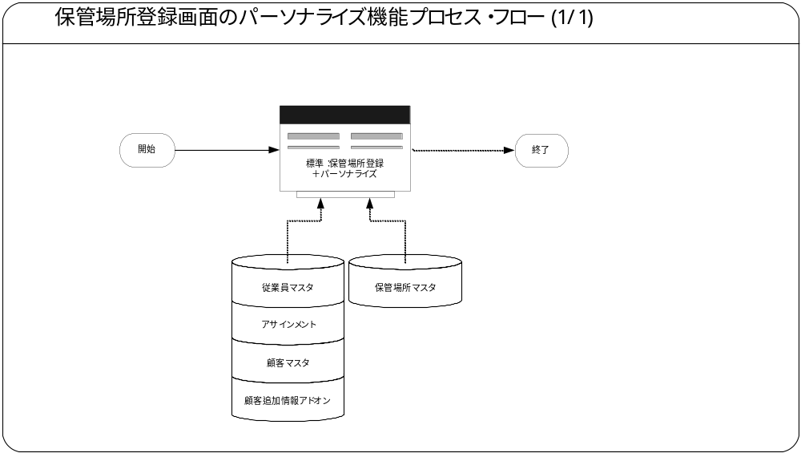機能プロセス・フロー
この機能内部でのモジュール構成と他機能との連携を含めた概略プロセス・フローを作成し転載します。
フロー記述上の注意は、「設計書作成ガイドライン」を参照して下さい。
タイトル部に「（現ページ数/全ページ数）」を記載して下さい。
フローを別ファイルで保存する場合には、この欄には「参考資料を参照して下さい。」と記入します。設計書印刷時に、別で印刷したフローを「参考資料および補足」節に添付して下さい。
SQL*Loaderは、機能プロセス・フローに記載しますが、以下MD050では記載せず、MD070にて詳細を記載します。

参考資料および補足
他に添付する参考資料や補足資料などがあれば記述します。
エラー発生時のリカバリ方法など特筆すべき事項はこの節に記述します。
MD050_IPO_CMM_005_A01_保管場所登録（パーソナライズ）.xls
保管場所登録画面セキュリティ対象箇所.ppt

A. 保管場所登録（パーソナライズ）
＜モジュールA名称＞には、前述の「モジュール構成」で箇条書きしたモジュール名を記述します。
モジュール名の前には、モジュール番号を記載して下さい。モジュール番号はアルファベット（大文字）とします。
この機能が複数のフォームから構成される場合は、この章を繰り返して記述します。また、フォームが存在しない場合は、この章を削除して下さい。
ソース・プログラムの再利用をする場合は、下記の例のように参照するモジュール名称を記述します。さらに、「業務規約」、「システム前提条件」、「入力パラメータ」を記述し、その他の節は全て削除します。
例：
このモジュールは、＜モジュール番号＞．＜参照するモジュール名称＞のソース・プログラムを再利用します。詳細は、＜モジュール番号＞．＜参照するモジュール名称＞の章を参照して下さい。

業務規約
このモジュールで実装されるビジネスルールを箇条書きで記述します。
このモジュールが満たすべき目標時間を記載します。
このモジュールは以下の業務上の要件を実現します。
- 保管場所登録画面において、無効日入力後及び拠点コード入力後の保存指示時に、
通常は、ログイン者所属拠点コード＝拠点コードの場合保存可能。但し、ログイン者所属拠点コード＝管理元拠点の場合、管理元拠点コードが同じ拠点を保存可能とする。
- 保管場所のコード体系に対応したチェック（拠点コードの存在チェック、営業員の存在チェック、桁数チェック）を実施する。

システム前提条件
このモジュールが正常に動作するためのモジュール単位の前提条件（終了しているべき処理、同時実行が不可能な処理など）を箇条書きで記述します。
機能全体の「モジュール構成」との記述内容の重複は避けてください。
特筆すべき前提条件がない場合は、この節を削除して下さい。
このモジュールは以下のシステム上の条件が満たされていることを前提に設計されています。
- ユーザーが拠点（部門）を異動になった際の考慮は行わない。（異動前拠点分の保管場所の無効日設定はできない。）

入力パラメータ
起動時の入力パラメータについて表形式で記述します。
＜値＞には、パラメータに入力する値を記述します。
＜説明＞には、そのパラメータの用途などを記述します。また、デフォルト値を設定する場合には、その旨と設定する値を記述して下さい。
入力パラメータを使用しない場合は、この節を削除して下さい。
このモジュールを起動する際の入力パラメータはありません。

カスタム・プロファイル・オプション
本機能ではカスタム・プロファイル・オプションを使用いたしません。

カスタム・プロファイル・オプションについて記述します。
＜プロファイル・オプション名＞には、プロファイル・オプション名を日本語で記述します。
＜説明＞には、そのプロファイル・オプションの用途や設定可能なレベルなどを記述します。
＜値＞には、そのプロファイル・オプションが取りうる値を記載し、＜値の説明＞に説明を記述します。
カスタム・プロファイル・オプションを使用しない場合は、この節を削除して下さい。

モジュール・レベル機能
モジュール・レベルで備える機能をタイミング別に表形式で記載します。
＜タイミング＞には、以下から適切なものを選択して記載します。
・【モジュール】起動時
・【モジュール】終了時
・【DBデータ操作】保存前／後
・【DBデータ操作】保存時
・【キー操作】キー操作時
・【ツールバー／メニュー操作】選択時
・【マウス操作】マウス・クリック時
・【エラー】エラー時
＜タイミング＞に関する詳細は、以下の文書を参照して下さい。
参照：
Oracle E-Business Suite プロフェッショナル・インタフェース設計ガイドライン
－イベント処理－イベント発生のタイミング
処理No.欄に通し番号を付与します。
＜条件＞には、この機能を実行するための条件を記載します。
常に実行される処理の場合は、＜条件＞に「常時」と記載して下さい。
条件が複数存在する場合には、列を増やして記述して下さい。詳細については、「設計書作成ガイドライン」を参照して下さい。
条件が複雑で表形式での表現が困難な場合は、フローを使って記述して下さい。
＜機能No.＞には、「機能一覧」で付与した機能番号を記載します。
同じタイミングと同じ条件をもつ機能がある場合は、機能No.欄にカンマ区切りで機能番号を記載します。
＜処理内容＞には、実際に実行される処理の内容を記述します。メッセージ表示の機能の場合は、後述のメッセージ一覧の「メッセージ名」を以下のように記述します。トークンを使用する場合は、トークン名と変換する値を追記して下さい。
例：
「＜メッセージ名＞（トークン：＜トークン＞=＜値＞）」を表示します。
メッセージ・タイプとして「質問」を使用する場合には、以下のようにボタン・ラベルを加筆して下さい。ボタン・ラベルのデフォルトは、「Yes」、「取消」、「No」です。ボタン押下後の処理については、列を増やして記述して下さい。詳細については、「設計書作成ガイドライン」を参照して下さい。
例：
「＜メッセージ名＞（トークン：＜トークン＞=＜値＞）（ボタン：「＜ラベル名＞」、「＜ラベル名＞」、「＜ラベル名＞」）」を表示します。
トークンに代入する値は、複数言語対応を考慮する必要があります。特別な場合以外は、日本語を使用しないで下さい。（日本語を使用した場合には、値リストやLOOKUP表を用いた複数言語対応を実装する必要があります。）
特筆すべき機能がない場合には、「このモジュールは、モジュール・レベルで機能を備えていません。」と記述し、表を削除して下さい。
このモジュールは、以下の機能をモジュール・レベルで備えています。

画面構成
このモジュールを構成する画面名と用途を文章で記述します。
「画面名称」は、「＜画面名称＞－レイアウトとブロック構成」－「フォーム形式」で示すサンプルのウィンドウ・タイトルと同一名称にして下さい。
画面名の前には、画面番号を記載して下さい。

1. 保管場所登録画面
保管場所の登録、変更、削除（無効日設定）をします。
（標準：保管場所登録画面に準拠します。パーソナライズ以外のカスタマイズは行いません。）

画面遷移
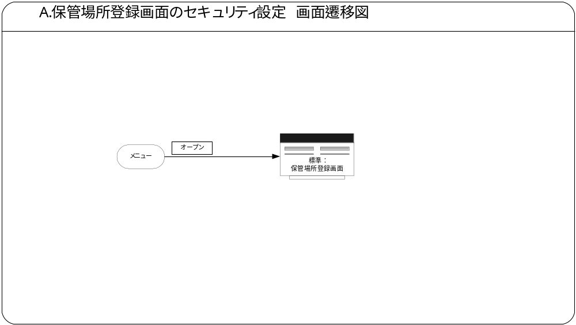
このモジュールを構成する画面が複数存在する（検索画面を含める）場合は、画面間の遷移図を転載します。
別ファイルで作成している場合は、参照先のファイル名を記載してください。
このモジュールを構成する画面が複数存在しない場合は、この節を削除します。

1. 保管場所登録画面のセキュリティ設定－レイアウトとブロック構成
＜画面1名称＞には画面構成で箇条書きした画面名を記述します。
モジュールが複数画面で構成される場合には、以下の節を画面数だけ繰り返して記述します。
・レイアウトとブロック構成
・・項目レベル機能
フォーム形式は、レコードの表示方式により「シングル・レコード形式」、「マルチ・レコード形式」、「オーバーフロー・リージョン形式」、「コンビネーション形式」、「マスター・ディテール形式」のいずれかから選択します。
画面サンプルを転載します
画面サンプルで、複数のブロックが存在する場合には、それぞれのブロックを丸で囲み、ブロック名を記述して下さい。（他のプロンプトと識別するために、「＜ブロック名＞ブロック」と記述して下さい）
タブを使用する場合は、タブごとに画面サンプルを作成します。
画面がスクロールする場合は、いくつかの画面サンプルに分けて、掲載して下さい。
標準：保管場所登録画面に準拠します。
パーソナライズ以外のカスタマイズは行いません。

1. 保管場所登録画面のセキュリティ設定－項目レベル機能
ブロックごとに項目レベルの機能について記述します。
該当する機能がない場合には、以下の記述を削除し、下記例の文章を記述します。
例：
この画面は、項目レベルの機能は備えていません。

標準：保管場所登録画面に準拠します。
パーソナライズ以外のカスタマイズは行いません。

登録・更新処理詳細
登録・更新処理を行う場合には、その詳細を記述します。登録・更新を行わない場合、この章を削除してください。
登録・更新処理に分岐条件がある場合は、分岐条件ごとにわけて記載します。<分岐条件>には具体的な分岐条件を記載します。
表名（処理対象）には、登録・更新対象の表名を記述します。
表列名（処理対象）には、登録・更新対象の列名を記述します。
ブロック名には、登録・更新時にセットする項目が属する画面のブロック名を記述します。
項目名には、登録・更新時にセットする項目の画面の項目名を記述します。
処理種別には、登録／更新のいずれか、または両方を記述します。
標準：保管場所登録画面に準拠します。
パーソナライズ以外のカスタマイズは行いません。

検索機能
QBE（Query By Example）以外の検索機能を必要とする場合には、その詳細を記述します。
＜検索機能＞には、以下のいずれかから選択して記述します。
・検索ウィンドウ
・行LOV
・検索ブロック
＜検索機能＞に関する詳細は、以下の文書を参照して下さい。
参照：
Oracle E-Business Suite プロフェッショナル・インタフェース設計ガイドライン
－検索機能
＜ブロック名＞には、検索対象となるブロック名を記述します。
検索機能を使用しない場合は以下の節を全て削除して下さい。
・検索機能
・検索ウィンドウ
・行LOV
・検索ブロック
標準：保管場所登録画面に準拠します。
パーソナライズ以外のカスタマイズは行いません。

LOV定義
標準：保管場所登録画面に準拠します。
パーソナライズ以外のカスタマイズは行いません。
LOVの詳細を記述します。

機能詳細

A．拠点コードチェック
保管場所登録画面において、無効日入力後及び拠点コード入力後の保存指示時に、
ログイン者所属拠点コード＝拠点コード以外の場合、又はログイン者所属拠点コード＝管理元拠点以外の場合、エラーメッセージを表示し、処理を中断します。

【レコード】値検証時
処理No. | 条件 | 機能No. | 処理内容
1 | 下記トリガー条件に合致した場合 | A-1 | メッセージを表示し、例外処理を行います。

＜トリガー起動条件＞ ログイン者所属拠点コード＝拠点コード以外場合、又はログイン者所属拠点コード＝管理元拠点の以外場合
No | 条件 | 抽出条件
1 | AND | (画面上の無効日 IS NOT NULL)  AND  ((NOT EXISTS (SELECT 1  FROM ユーザー表 FU,  従業員表 PAPF,  アサインメント PAAF  WHERE FU.ユーザーID = FND_GLOBAL.USER_ID  AND FU.従業員名 = PAPF.従業員番号  AND PAPF.従業員ID = PAAF. 従業員ID  AND PAAF.拠点コード（新） = 画面上の拠点コード))  AND  (NOT EXISTS (SELECT 1  FROM 顧客追加情報 XCA,  従業員表 PAPF,  アサインメント PAAF  WHERE FU.ユーザーID = FND_GLOBAL.USER_ID  AND FU.従業員名 = PAPF.従業員番号  AND PAPF.従業員ID = PAAF.従業員ID  AND XCA.管理元拠点コード = PAAF. 拠点コード（新）  AND XCA.顧客番号 =画面上の拠点コード  AND XCA.顧客ID  = (SELECT HCA.顧客ID  FROM 顧客マスタ HCA  WHERE HCA.顧客番号 =画面上の拠点コード  AND HCA.顧客区分 = 1))))

A-1．処理 メッセージ表示
タイプ：「メッセージ」に対して、「メッセージタイプ・エラー」を選択し、引数に下記設定を行います。
メッセージテキスト：拠点コードが自拠点以外、または管理外拠点です。

A-2．処理 例外処理
タイプ：「ビルトイン」に対して、「RAISE FORM_TRIGGER_FAILURE」を選択します。
メッセージテキスト：拠点コードが自拠点以外、または管理外拠点です。
機能一覧で記載した機能の機能詳細を記述します。
＜機能名＞には、機能一覧の機能名を記載します。
＜機能名＞の前に、＜モジュール番号＞-＜機能一覧の機能番号＞を記載します。
その他の処理内容の記述は、フリー・フォーマットで構いません
機能No.0の「メッセージ表示」に関しては、記述する必要はありません。
機能No.1の「WHOカラムセット」に関しては、登録・更新処理を備えている場合は、必ず記載します。

B．保管場所コードチェック
保管場所登録画面において、保管場所コードが正しいかどうかのチェックを行います。保管場所コードが不正であった場合、エラーメッセージを表示し、処理を中断します。

【レコード】値検証時
処理No. | 条件 | 機能No. | 処理内容
1 | 下記トリガー条件に合致した場合 | B-1 | メッセージを表示し、例外処理を行います。

＜トリガー起動条件＞ 保管場所コードが不正な場合
No | 条件 | 抽出条件
1 | AND | (SUBSTR(:画面上の保管場所名称,1,1) = 'A'  AND (NOT EXISTS (SELECT 1  FROM 顧客 HCA  WHERE HCA.顧客番号 = SUBSTR(画面上の保管場所名称,2,4)  AND HCA.顧客区分 = 1)  OR LENGTHB(:画面上の保管場所名称) <> 7))  OR  (SUBSTR(:画面上の保管場所名称,1,1) = 'C'  AND (NOT EXISTS (SELECT 1  FROM 顧客 HCA  WHERE HCA.顧客番号 = SUBSTR(画面上の保管場所名称,2,4)  AND HCA.顧客区分 = 1)  OR (NOT EXISTS (SELECT 1  FROM 従業員表 PPF  WHERE PPF.従業員番号 = SUBSTR(画面上の保管場所名称,6,5)))  OR LENGTHB(:画面上の保管場所名称) <> 10))  OR  (SUBSTR(:画面上の保管場所名称,1,1) = 'V'  AND (NOT EXISTS (SELECT 1  FROM 顧客 HCA  WHERE HCA.顧客番号 = SUBSTR(画面上の保管場所名称,2,4)  AND HCA.顧客区分 = 1)  OR (SUBSTR(:画面上の保管場所名称,6,1) NOT IN ('F','S'))  OR LENGTHB(:画面上の保管場所名称) <> 6))  OR  (SUBSTR(:画面上の保管場所名称,1,1) = 'S'  AND (NOT EXISTS (SELECT 1  FROM 顧客 HCA  WHERE HCA.顧客番号 = SUBSTR(画面上の保管場所名称,2,4)  AND HCA.顧客区分 = 1)  OR LENGTHB(:画面上の保管場所名称) <> 10  OR LENGTHB(:画面上の保管場所名称) <> 7  ))  OR  (SUBSTR(:画面上の保管場所名称,1,1) = 'Z'  AND LENGTHB(:画面上の保管場所名称) <> 1)  OR  (SUBSTR(:画面上の保管場所名称,1,1) NOT IN (‘A’,’C’,’V’,’S’,’Z’))

A-1．処理 メッセージ表示
タイプ：「メッセージ」に対して、「メッセージタイプ・エラー」を選択し、引数に下記設定を行います。
メッセージテキスト：名称のコード構成が不正です。

A-2．処理 例外処理
タイプ：「ビルトイン」に対して、「RAISE FORM_TRIGGER_FAILURE」を選択します。

補足資料．条件一覧
許容する保管場所コード条件は以下の通りです。

保管場所コードの  頭一文字 | 条件１ | 条件２ | 全体の長さ
A | 2～5バイト目（4バイト）が顧客マスタの拠点レコード（顧客区分が1）に存在する事 | － | 7バイト
C | 2～5バイト目（4バイト）が顧客マスタの拠点レコード（顧客区分が1）に存在する事 | 6～10バイト目（5バイト）が従業員マスタに存在する事 | 10バイト
V | 2～5バイト目（4バイト）が顧客マスタの拠点レコード（顧客区分が1）に存在する事 | 6バイト目が'F'または'S'である事 | 6バイト
S | 2～5バイト目（4バイト）が顧客マスタの拠点レコード（顧客区分が1）に存在する事 | － | 10バイト
Z | － | － | 1バイト

※ドキュメント上、保管場所コードと表記されているものは、保管場所初期画面左端の「名称」と表記されている項目です。
※保管場所コードの許容条件は「BR060_CMO_020_コード定義_S001_保管場所名称」に基づいて作成しています。

メッセージ一覧
標準：保管場所登録画面に準拠します。
パーソナライズ以外のカスタマイズは行いません。
パーソナライズによって表示するメッセージは以下の通りです。
メッセージ名 | メッセージ書式 | メッセージ表示例
拠点コード不正エラー | 拠点コードが自拠点以外、または管理外拠点です。 | 拠点コードが自拠点以外、または管理外拠点です。
保管場所名称コード不正エラー | 名称のコード構成が不正です。 | 名称のコード構成が不正です。

ユーザー手順
このモジュールを実行するためのユーザー・オペレーション手順を箇条書きで記述します。手順は、モジュールの起動から、操作終了までを記述します。
フォーム・モジュールでは、画面の起動、データの挿入、検索、更新、削除のそれぞれの手順を記述します。このモジュールで新規入力や、削除などの操作を禁止している場合には、それらの手順について記述する必要はありません。また、モジュール固有の操作手順（Excel連携など）があれば、項目を追加して記述して下さい。
モジュール単位で記述して下さい。
このモジュールは以下の手順で実行します。
通常のナビゲータ・ウィンドウ/PHP（パーソナル・ホームページ）からの起動の場合は、＜操作内容＞に以下のように記述して下さい。
例：
メニューから起動します。
その他の起動方法の場合は、具体的な手順を＜操作内容＞に記述して下さい。複数ステップにわたる場合は、スタイル「Number List」を使用します。

フォーム画面起動手順
メニューから起動します。
各手順には、モジュール固有の操作上の注意点などを記述して下さい。複数ステップにわたる場合は、スタイル「Number List」を使用します。
操作手順が、Oracle E-Business Suite標準の手順に準拠する場合には、以下のように記述して下さい。
例：
Oracle E-Business Suite標準の操作手順に従って、データの新規追加（検索、更新、削除、保存など）の操作を行います。

データ変更手順
Oracle E-Business Suite標準の操作手順に従って、データの変更の操作を行います。

この成果物の未完了の課題と完了済みの課題
この文書の作成またはレビュー時に明らかになった未完了の課題を未完了の課題のセクションに追加します。課題を解決したら、課題IDを変更せずに保管します。解決策の説明を含めます。
この成果物を完成したら、未完了の課題は、プロジェクト・レベルまたはプロセス・レベルの「リスクおよび課題のログ（PJM.CR.040）」に転記し、プロジェクト・レベルの「リスクおよび課題のフォーム（PJM.CR.040）」を使って管理する必要があります。また、未完了の項目は、この成果物の未完了の課題のセクションにも残しておき、転記したことを示す印を解決策の列に付けます。

未完了の課題

ID | 課題 | 解決策 | 担当 | 目標日付 | 期限

完了済みの課題

ID | 課題 | 解決策 | 担当 | 目標日付 | 期限

